Почемучка выбирает обувь и головные уборы.
Почемучка зашел в магазин обуви и увидел там очень много разной обуви: сапоги, ботинки, туфли, босоножки, тапочки и много-много другой обуви. Зачем так много? Для чего вся эта обувь предназначена? А еще обувь бывает мужская и женская… Совсем растерялся Почемучка. Давай поможем ему.
- Назови различную ОБУВЬ.
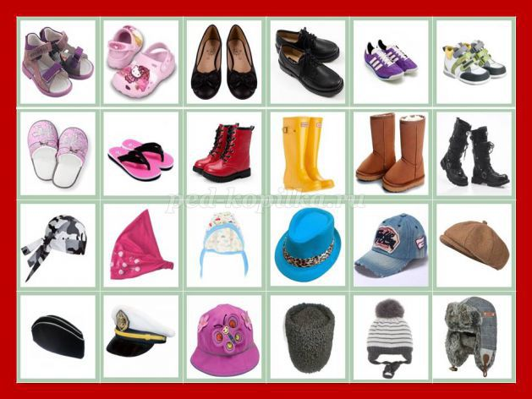
- Для чего нужны тапочки? Резиновые сапоги? Кроссовки? Туфли на каблуке? Сланцы? Валенки? Ботинки? И т.д.
- Когда мы наденем резиновые сапоги? Босоножки? Кроссовки? Ботинки? (зимой, весной, осенью или летом)
- Из чего делают обувь?(пример ответа): «Резиновые сапоги делают из резины, они РЕЗИНОВЫЕ». «Тапочки делают из материи, они МАТЕРЧАТЫЕ». «Ботинки делают из кожи, они КОЖАННЫЕ».

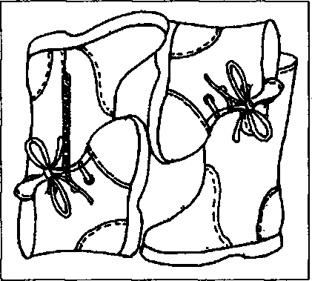

Отгадай, назови и покажи (обведи указательным пальцем), что лежит в коробках.

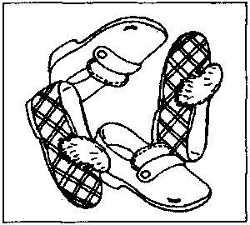
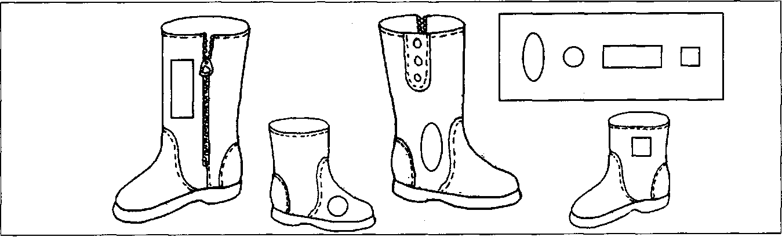

- Найди заплатку к каждому сапогу.
- Раскрась одинаковые сапоги и заплатки к ним одним цветом

Игра «На что наденем?»:
- На что наденем шапку?
- На что наденем шарф?
- На что наденем колготки?
- На что наденем варежки?

Учим пальчиковую гимнастику:
«Посчитаем в первый раз, сколько обуви у нас.
(Попеременно хлопать по столу ладонями обеих рук и кулачками).
Туфли, тапочки, сапожки (загибать пальчики, начиная
Для Наташи и Сережки, с больших, на обеих руках
Да еще ботинки для нашей Валентинки. одновременно)
А вот эти валенки для малышки Галеньки.»

- а что мы надевает на голову? ГОЛОВНЫЕ УБОРЫ.
- Почему они так называются? (давно, в старину, одежда называлась УБОР, поэтому и стали называть «одежду» для головы головными уборами).
- Назови различные головные уборы.
- Когда мы надеваем на голову косынку, бандану, панамку? Почему?
- Когда мы надеваем шапку-ушанку, шерстяную шапку? Почему?
- Можно надеть зимой на улицу шорты и футболку? Почему?
- Можно летом пойти гулять в валенках? Почему?
- Можно весной пойти гулять по лужам в кожаных сапогах? Почему?
- Можно пойти гулять в тапочках? Почему?
Игра «Как мы одеваемся зимой» (летом, весной, осенью)
Почему мы так одеваемся?
